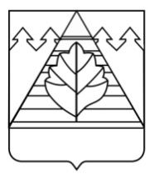

СОВЕТ ДЕПУТАТОВ

ГОРОДСКОГО ОКРУГА ТРОИЦК В ГОРОДЕ МОСКВЕ

Р Е Ш Е Н И Е

От 24.10.2019 № 221/51

О внесении изменений в решение Совета депутатов городского округа Троицк от 01.06.2017 № 532/105 «Об утверждении Правил землепользования и застройки городского округа Троицк в городе Москве»

Рассмотрев обращение Главы городского округа Троицк Дудочкина В.Е. от 16.10.2019 № 4955/03-35 о внесении изменений в Правила землепользования и застройки городского округа Троицк в городе Москве, в соответствии со статьями 32, 33 Градостроительного Кодекса Российской Федерации, пунктом 25 части 2 статьи 8 Закона города Москвы от 06.11.2002 № 56 «Об организации местного самоуправления в городе Москве», на основании постановления администрации городского округа Троицк в городе Москве от 15.10.2019 № 1181 «О подготовке проекта о внесении изменений в Правила землепользования и застройки городского округа Троицк в городе Москве», обращений Департамента развития новых территорий города Москвы от 24.09.2019 № ДРНТ-2-5958/9, от 27.09.2019 №ДРНТ-2-6079/9, от 15.10.2019 №ДРНТ-2-6450/9, решения Комиссии по подготовке проекта Правил землепользования и застройки от 03.10.2019г., в целях реализации объектов, предусмотренных Адресной инвестиционной программой города Москвы: «Реконструкция технологической части КНС-Т31 и КНС-Т27 с перекладкой существующего канализационного коллектора» и «Реконструкция локальных очистных сооружений города Троицка»,

СОВЕТ ДЕПУТАТОВ РЕШИЛ:

1. Внести в решение Совета депутатов городского округа Троицк от 01.06.2017г. № 532/105 «Об утверждении Правил землепользования и застройки городского округа Троицк в городе Москве» (в редакции решений Совета депутатов городского округа Троицк от 19.04.2018 № 78/18, от 19.04.2018 №79/18, от 17.01.2019 № 151/34, от 14.02.2019 № 164/36, от 14.02.2019 № 165/36, от 23.05.2019 № 184/44, от 26.09.2019 № 214/49) следующие изменения: в приложении к решению на графических материалах территориальной части:
1.1. В Карте градостроительного зонирования «Виды разрешенного использования земельных участков и объектов капитального строительства» в территориальную зону № 77.19.1.16 включить дополнительный вид разрешенного использования код 3.1.1 (приложение 1).
1.2. В Карте градостроительного зонирования «Предельные параметры разрешенного строительства, реконструкции объектов капитального строительства» изменить границы подзоны территориальной зоны № 77.19.1.16 и выделить отдельную подзону территориальной зоны в границах земельного участка с кадастровым номером 50:54:0010103:34, установив следующие предельные параметры разрешенного строительства, реконструкции объектов капитального строительства (приложение 2):
- максимальная плотность застройки земельного участка (тыс.кв.м/га) – 10;
- максимальная высота застройки земельного участка (м) – (-);
- максимальная застроенность земельного участка(%) – 70.
1.3. В Карте градостроительного зонирования «Предельные параметры разрешенного строительства, реконструкции объектов капитального строительства» в подзоне территориальной зоны №77.00.1.11 в границах земельного участка с кадастровым номером 50:54:0010201:28 установить следующие предельные параметры разрешенного строительства, реконструкции объектов капитального строительства:
- максимальная плотность застройки земельного участка (тыс.кв.м/га) – 10;
- максимальная высота застройки земельного участка (м) – (-);
- максимальная застроенность земельного участка (%) – 65.
2. Настоящее решение подлежит официальному опубликованию в еженедельной газете городского округа Троицк в городе Москве «Городской ритм. Специальный выпуск», размещению на официальном сайте городского округа Троицк (www.admtroitsk.ru) и вступает в силу со дня официального опубликования.
3. Контроль за выполнением настоящего решения возложить на Председателя Совета депутатов городского округа Троицк В.Д. Бланка и Главу городского округа Троицк В.Е. Дудочкина.

Председатель Совета депутатов В.Д. Бланк

Глава городского округа В.Е.Дудочкин

Рассылка: 1 – в дело, Администрация г.о.Троицк, ОАиГ (3), СМИ.
Приложение 1
к решению Совета депутатов городского округа Троицк в городе Москве от 24.10.2019 № 221/51 «О внесении изменений в решение Совета депутатов от 01.06.2017 № 532/105 «Об утверждении Правил землепользования и застройки городского округа Троицк в городе Москве»

Фрагмент карты градостроительного зонирования.
Виды разрешенного использования земельных участков
и объектов капитального строительства

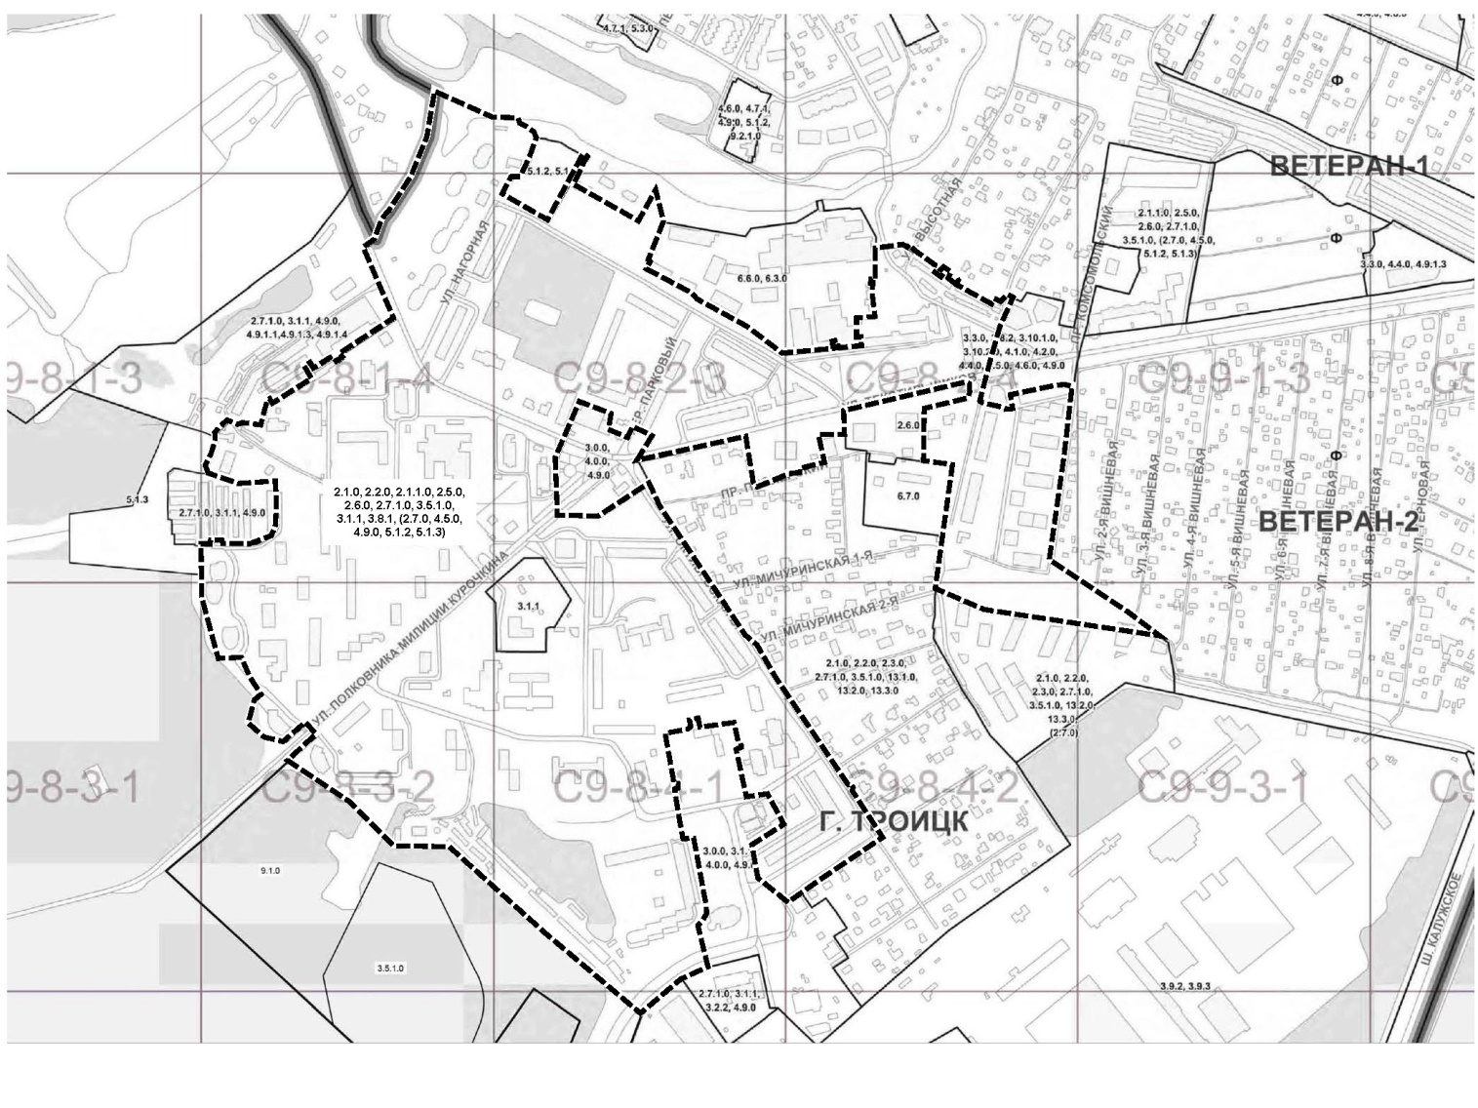

Условные обозначения:

- границы территориальной зоны;

Приложение 2
к решению Совета депутатов городского округа Троицк в городе Москве от 24.10.2019 № 221/51 «О внесении изменений в решение Совета депутатов от 01.06.2017 № 532/105 «Об утверждении Правил землепользования и застройки городского округа Троицк в городе Москве»

Фрагмент карты градостроительного зонирования.
Предельные параметры разрешенного строительства,
реконструкции объектов капитального строительства

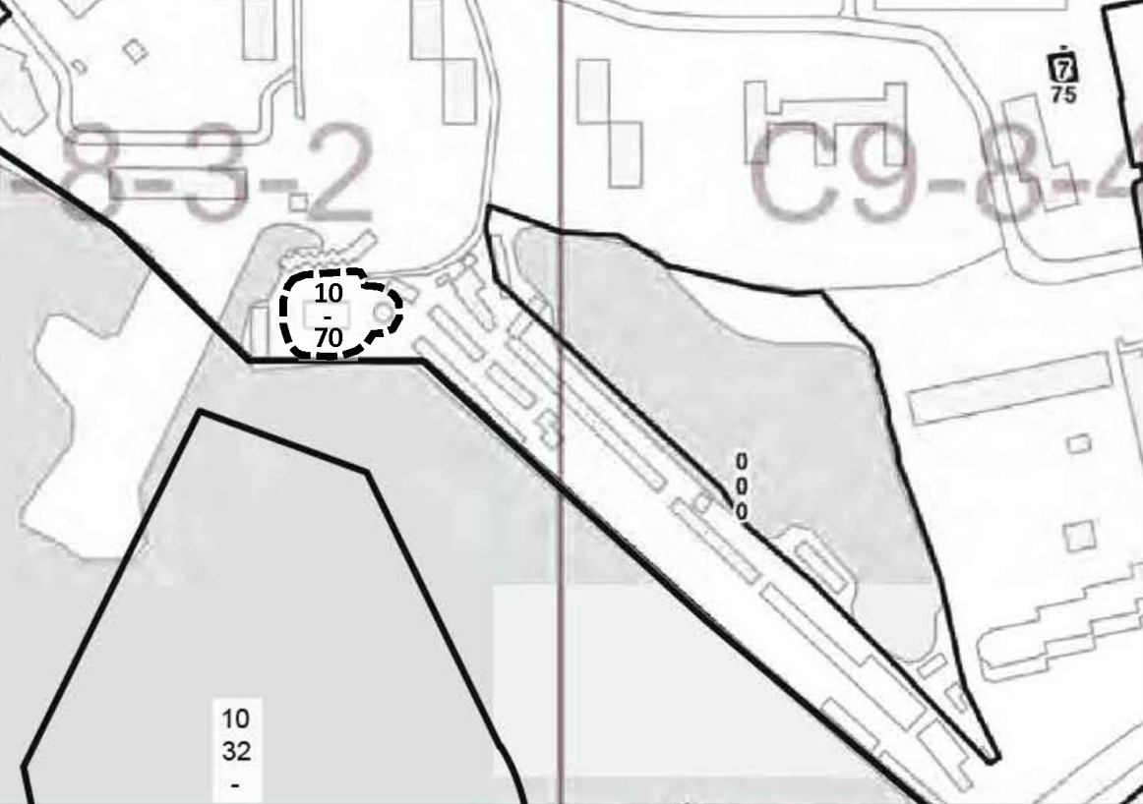

Условные обозначения:

- границы подзоны территориальной зоны;
10
-
70
-
- максимальная плотность застройки земельного участка (тыс.кв.м/га);
- максимальная высота застройки земельного участка (м);
- максимальная застроенность земельного участка (%).

Приложение 3
к решению Совета депутатов городского округа Троицк в городе Москве от 24.10.2019 № 221/51 «О внесении изменений в решение Совета депутатов от 01.06.2017 № 532/105 «Об утверждении Правил землепользования и застройки городского округа Троицк в городе Москве»

Фрагмент карты градостроительного зонирования.
Предельные параметры разрешенного строительства,
реконструкции объектов капитального строительства

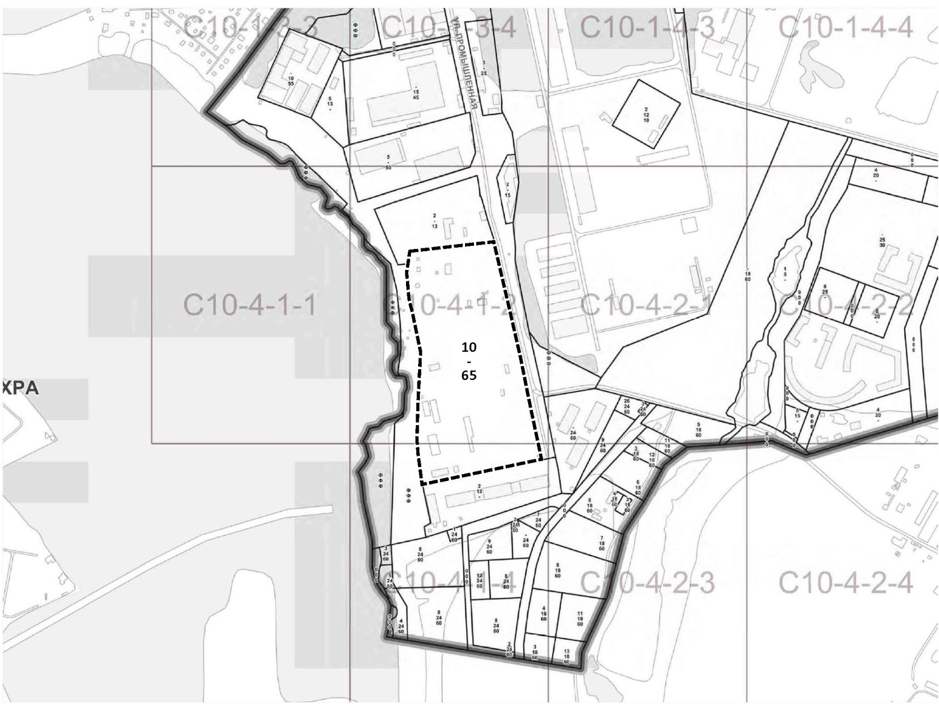
Условные обозначения:

- границы подзоны территориальной зоны;
10
-
65
-
- максимальная плотность застройки земельного участка (тыс.кв.м/га);
- максимальная высота застройки земельного участка (м);
- максимальная застроенность земельного участка (%).

